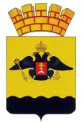

РЕШЕНИЕ

ГОРОДСКОЙ ДУМЫ МУНИЦИПАЛЬНОГО ОБРАЗОВАНИЯ
ГОРОД НОВОРОССИЙСК

от 25 сентября 2018 года № 328

г. Новороссийск

О внесении изменений в Правила землепользования и застройки

городского округа муниципального образования город Новороссийск

На основании статьи 33 Градостроительного кодекса Российской Федерации, в соответствии с Генеральным планом городского округа муниципального образования город Новороссийск, Правилами землепользования и застройки городского округа муниципального образования город Новороссийск, на основании Устава муниципального образования город Новороссийск городская Дума муниципального образования город Новороссийск р е ш и л а :

1. Внести изменения в Правила землепользования и застройки городского округа муниципального образования город Новороссийск, утвержденные Решением городской Думы муниципального образования город Новороссийск от 23 декабря 2014 года № 439 «Об утверждении Правил землепользования и застройки муниципального образования город Новороссийск»:
- В часть II «Карта градостроительного зонирования» Правил землепользования и застройки городского округа муниципального образования город Новороссийск согласно приложению.
2. Администрации муниципального образования город Новороссийск привести нормативные акты и градостроительную документацию в соответствие с настоящим решением.
3. Отделу информационной политики и средств массовой информации опубликовать настоящее решение в средствах массовой информации и разместить на официальном сайте администрации и городской Думы муниципального образования город Новороссийск в сети «Интернет».
4. Контроль за выполнением настоящего решения возложить на заместителя председателя комитета городской Думы по вопросам жилищно-коммунального хозяйства и градостроительной политики Карпича А.М. и заместителя главы муниципального образования Агапова Д.А.
5. Решение вступает в силу со дня его официального опубликования.

Глава муниципального образования  город Новороссийск  _______________ И.А.Дяченко | Председатель городской Думы  ______________ А.В. Шаталов

Приложение
к решению городской Думы
муниципального образования
г. Новороссийск
от 25 сентября 2018 года №328

Карта градостроительного зонирования правил землепользования и застройки городского округа МО г. Новороссийск

- Изменить границы зоны ОД-2, установить зону обслуживания и деловой активности при транспортных коридорах и узлах – ОД-6, для земельного участка с кадастровым номером 23:47:0111002:1521, расположенного в г. Новороссийске, ш. Анапское, в соответствии с функциональным зонированием генерального плана городского округа муниципального образования город Новороссийск.

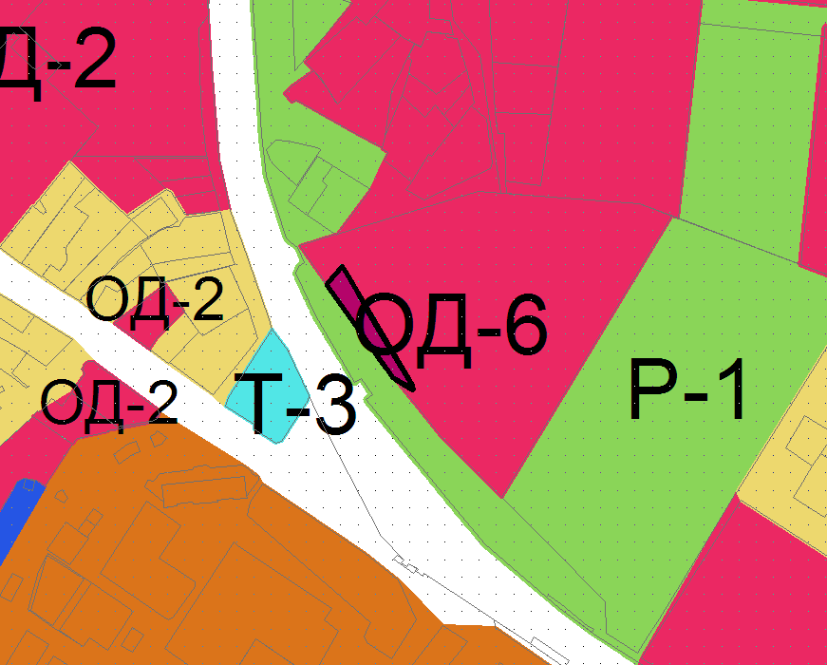

Начальник Управления
архитектуры и градостроительства А.А. Паскаянц

